ثانوية الشيخ بوعمامة الفرض الثاني للفترة الأولى المستوى: السنة أولى جذع مشترك ع ت
عين الذهب لمادة علوم الطبيعة والحياة المــدة: ساعة واحدة.
الإجابة تكون على ورقة الأسئلة المسلمة إليك.
اللقب: .................... الاسم:.................. العلامة: ــــــ
20
التمرين الأول:
- حدد الجملة الصحيحة والجملة الخاطئة ثم صحح الخطأ:
الجملـــــة | صح - خطأ | التصحيح
يدعى النسغ الكامل كذلك لأنه يحتوي على مواد عضوية تم تركيبها على مستوى الأوراق
دوران النسغ الكامل في اللحاء يكون دائما تصاعديا.
يتكون اللحاء من خلايا ميتة متوضعة بجوار الخشب.
الإنتاش هو تحول البذرة من مرحلة الحياة البطيئة إلى مرحلة الحياة النشطة

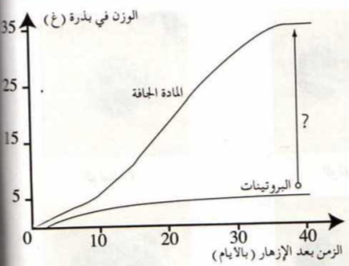
التمرين الثاني:
المنحنى المقابل يترجم تراكم المدخرات في بذور القمح خلال الأربعين يوما التي تلي الإزهار.

1- بالاعتماد على معلوماتك حول طبيعة مدخرات القمح، اذكر ماهي المادة العضوية الأساسية التي توافق السهم المعلم بعلامة الاستفهام.؟
...........................................................
............................................................
..........
2- ماهي الفترة التي تستعمل فيها المدخرات من دورة حياة النبات؟
.............................................................
..............................................................
وفيم تستخدم؟
.....................................................................................................................................

التمرين الثالث:
باعتماد خلية ذات 2ن صبغي أرسم خلية نباتي في المرحلة الاستوائية ثم التي تليها من الانقسام الخيطي المتساوي.

